Compte-Rendu Assemblée Générale
Lieu : | Salle des sports Tony Mouran - Illats
Date : | Samedi 3 Juillet 2021
Heure : | 19h00
Membres du bureau présents : |  | Thomas Baudy, Nicolas Pujols, Eric Banquier, Mathieu Bosser, Alyssa Guerry, Virginie Morjaret, Gilles Baillet, Laeticia Rey, Sebastien Dairain, Mélissa Villain
Membres du bureau excusés : |  | Laure Baudy, Marc Perin

Nombre de personnes présentes dans l’assemblée : 53
Introduction :
Avant toute chose, nous voudrions remercier tous ceux qui se sont donnés à fond pour continuer à pratiquer le basket, que ce soit en extérieur ou en intérieur, de Saint-Macaire à Landiras, il a fallu de la motivation pour organiser au pied levé des entraînements de qualité.
Donc un grand merci à Fred Rocco mais aussi à tous les coachs qui ont œuvré avec lui.
Un grand merci également à tous les membres du bureau pour leur investissement, et toutes les personnes actives au club, les bénévoles, les dirigeants, les parents, les entraîneurs, les joueurs et amis, sans qui les Bleuets d’Illats ne seraient pas un club bien structuré aux valeurs de partage et d’échange, si importantes pour nous.

RAPPORT MORAL
Cette année, marquée par la crise sanitaire, ne nous a pas permis de pouvoir organiser de nombreuses manifestations sportives, ni de proposer des soirées ou autres animations qui contribuent à la vie du club.

Manifestations sportives
En septembre 2020, nous avons pu organiser un tournoi à Langon qui a été un réel succès.
L’organisation de main de maitre de Fred et les infrastructures langonnaises ont permis d’assister à une journée de compétition multi-niveaux.
Lors des vacances de la Toussaint, le stage de basket organisé en fonction des différentes catégories a obtenu un vrai succès. Au cours de ces journées intensives, mélangeant entraînements et concours avec distribution de quelques lots, les enfants ont pu se retrouver.

Mise à disposition de la salle de sports du Collège
Enfin d’assurer les créneaux d’entraînement pour la saison 2021/2022, nous sommes en cours de renouvèlement de la convention de location du gymnase du collège de Podensac. Pour rappel : la mise à disposition de cet équipement représente un coût pour notre association, qui est de l’ordre de 6€ de l’heure. Cette année nous ne l’avons eu que très peu donc le coût n’a pas été important.
De nouveau, pour la saison prochaine, nous demandons aux coachs, parents et joueurs de respecter le règlement du collège et d’adopter un comportement exemplaire, car perdre la convention de mise à disposition de la salle nous mettrait en réelles difficultés. Nous perdrons alors 5 créneaux d’entraînement.

Autres manifestations
Cette année, la première manifestation avec partage et échange autour d’un repas est l’assemblée générale. En saison normale, ces manifestations sont indispensables pour la survie du club.
Concernant le poste « sponsoring », malgré le contexte, nous avons réussi à récupérer quelque sponsor, grâce notamment à Sebastien.
A ce propos, nous remercions les partenaires de cette année.
N’hésitez pas à en parler autour de vous, votre entourage est susceptible de nous aider par ses dons. Pour rappel, la structure partenaire se voit bénéficier d’un crédit d’impôt.
Alors n’hésitez pas à proposer l’une de nos formules sponsoring qui va du don simple au panneau en passant par le jeu de maillots.

Formations
Cette saison nous avons envoyé en formation 4 personnes pour leur permettre de devenir arbitre officiel. Cette formation a été décalée à mi-juillet. Malheureusement 2 personnes ne pourront finalement pas y assister.
Nous avons aussi essayé d’envoyer 3 personnes en formation entraineur. Cette formation a pour l’instant été simplement reportée en septembre.
La formation e-marque V2 a été suivie le 3 juillet par Hélène et Virginie
Pour les personnes intéressées par le coaching, l’arbitrage la table de marque, n’hésitez pas à en parler soit à votre coach, soit à un membre du bureau ou soit à Fred. Il est clair que sans l’investissement de chacun selon ses possibilités nous ne pouvons pas fonctionner.

RAPPORT SPORTIF
Pour cette saison, nous avons enregistré 113 licences. 136 si on comptabilise les dossiers incomplets que nous n’avons pas finalisés à cause des arrêts à répétition.
Malgré la situation, le club reste vivant, en atteste le nombre de jeunes présents lors de la journée du 3 juillet. Un très gros effort a été fait tout au long de l’année pour garder le maximum de joueurs.
Nous avons beaucoup de chance à Illats :
- Les entraîneurs sont très investis,
- Les dirigeants communiquent et échangent avec l’encadrement sportif,
- Les parents sont investis et réactifs,
- Les parents relais et le travail de communication permettent de garder le lien.
Tous les enfants, à leur niveau, ont progressé cette année. Tous les enfants ont été investis tout au long de l’année et on a pu observer une belle dynamique générale.
Attention : l’évaluation du niveau des équipes et du travail reste impossible à faire puisque qu’il n’y a pas eu de matchs.
Cette année, nous avons mis en place une base de jeu commune, pour une cohérence d’enseignement.
Au sujet de l’arrêt de la CTC sur les garçons, une proposition a été faite à tous les garçons de poursuivre l’aventure avec leurs copains illadais. Le même travail sera fait sur les filles si un arrêt pour les catégories féminines se dessine. L’arrêt de la CTC provoque un grand souci de mise à disposition de salle et de créneaux d’entraînements.

RAPPORT FINANCIER
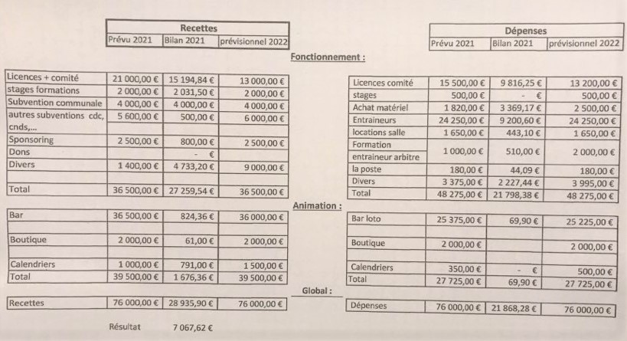

REMERCIEMENTS
Nous en profitons pour remercier la commune d’Illats et particulièrement Madame Peigney, Monsieur Pédurand et Monsieur Lagardère. Une pensée aussi particulière pour Monsieur Dubourg disparu cette année avec qui nous avons travaillé pour maintenir la salle en très bon état.
Nous remercions aussi La Communauté de Commune et la mairie de Landiras qui nous a réservé son terrain extérieur à de nombreuses reprises.
Merci à tous les membres du bureau.
Remerciements également à Laeticia pour la gestion des licences, ce qui représente beaucoup de travail et de temps pour la saisie. Merci à Alyssa pour la gestion de la correspondance et de l’e-marque. Merci à Gilles, Marc, Sebastien, Virginie, Laure, Mathieu, Nicolas et Eric pour leur engagement pour les autres.
Et pour terminer, un grand merci à Melissa pour son implication, son sérieux et la qualité des documents produits pour les diverses communications depuis quelques années et qui a souhaité quitter le bureau cette année. Je sais que l’on pourra tout de même compter sur elle pour du bénévolat ponctuel.
Un grand merci à vous tous qui êtes présents.
Il n’y a qu’un pas à franchir pour passer de spectateur à acteur afin d’apporter votre pierre à l’édifice.
Vous êtes les bienvenus et il est difficile de croire à la fin du bénévolat dans les associations et surtout pas dans la nôtre.

ADOPTION DES BILANS

BILAN MORAL : 1 abstention, ADOPTÉ
BILAN SPORTIF : ADOPTÉ
BILAN FINANCIER : ADOPTÉ
TARIFS DES LICENCES :
- Baby : 105€
- U9 : 135€
- U11 : 145€
- U13 : 150€
- U15 : 160€
- U17 : 170€
- U20 : 170€
- Séniors : 180€
- Loisirs : 105€
- Dirigeants : 38€
ADOPTÉ

RENOUVELLEMENT DU BUREAU

Membre sortant du bureau : Mélissa Villain

Volontaires pour entrer dans le bureau : Nadège Goncalves, Ghislaine Belloc, Damien Couliers, Stéphanie Baudy.

ELECTION DU BUREAU

- Co-Président Thomas BAUDY
- Co-Président Eric BANQUIER
- Co-Président Nicolas PUJOLS
- Trésorier Mathieu BOSSER
- Trésorier adjoint Ghislaine BELLOC
- Trésorier adjoint Gilles BAILLET
- Secrétaire Nadège GONCALVES
- Secrétaire adjoint Stéphanie BAUDY
- Membres actifs :
    - Laeticia DOUENCE
    - Laure BAUDY
    - Alyssa GUERRY
    - Virginie MORJARET
    - Sébastien DAIRAIN
    - Damien COULIER
    - Marc PERIN

